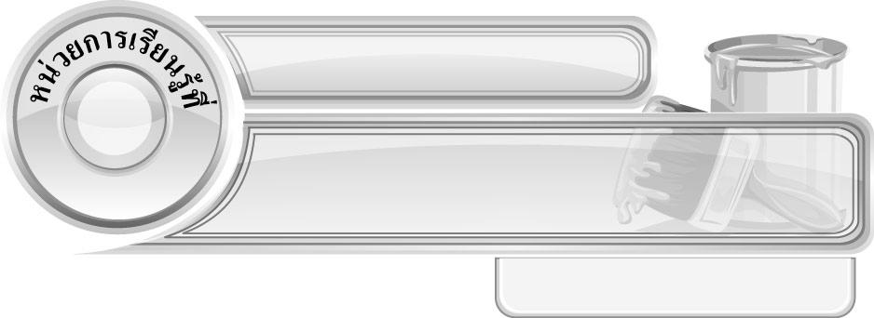
1
มองเห็น คิดเป็น ทำได้
แผนการจัดการเรียนรู้ที่ 4 รูปร่าง รูปทรง
ชั้นประถมศึกษาปีที่ 4 เวลา 1 ชั่วโมง

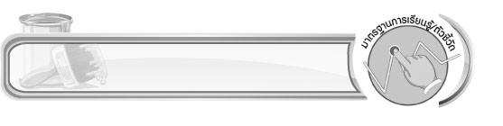
มาตรฐานการเรียนรู้/ตัวชี้วัด

มาตรฐานการเรียนรู้
ศ 1.1 สร้างสรรค์งานทัศนศิลป์ตามจินตนาการ และความคิดสร้างสรรค์ วิเคราะห์ วิพากษ์วิจารณ์
คุณค่างานทัศนศิลป์ ถ่ายทอดความรู้สึก ความคิดต่องานศิลปะอย่างอิสระ ชื่นชม และประยุกต์ใช้ในชีวิตประจำวัน
ตัวชี้วัด
ศ 1.1 ป.4/1 เปรียบเทียบรูปลักษณะของรูปร่าง รูปทรงในธรรมชาติ สิ่งแวดล้อม และงานทัศนศิลป์
ศ 1.1 ป.4/3 จำแนกทัศนธาตุของสิ่งต่าง ๆ ในธรรมชาติ สิ่งแวดล้อม และงานทัศนศิลป์ โดยเน้นเรื่อง
เส้น สี รูปร่าง รูปทรง พื้นผิว และพื้นที่ว่าง
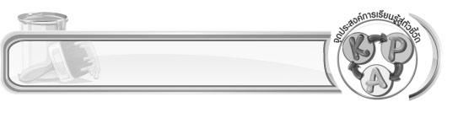
จุดประสงค์การเรียนรู้สู่ตัวชี้วัด

1. บอกรูปร่าง รูปทรงในธรรมชาติและสิ่งแวดล้อม (K)
2. วาดภาพสิ่งต่างๆ ให้เห็นถึงรูปร่าง รูปทรง (P)
3. เห็นความสำคัญของรูปร่าง รูปทรงในธรรมชาติและสิ่งแวดล้อมที่มีอิทธิพลต่องานทัศนศิลป์ (A)

สาระสำคัญ

รูปร่าง รูปทรงในธรรมชาติและสิ่งแวดล้อม ส่วนใหญ่อยู่ในรูปเรขาคณิต
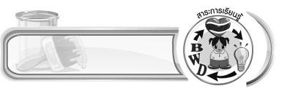
สาระการเรียนรู้

รูปร่าง รูปทรง
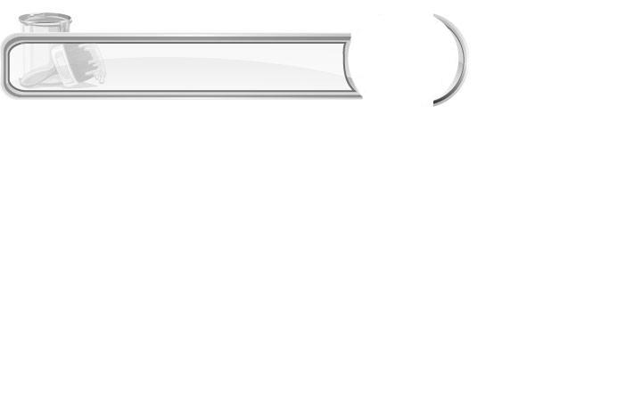

คุณลักษณะอันพึงประสงค์

ใฝ่เรียนรู้
ตัวชี้วัดที่ 4.1 ตั้งใจ เพียรพยายามในการเรียนและเข้าร่วมกิจกรรมการเรียนรู้


สมรรถนะสำคัญของผู้เรียน

ความสามารถในการคิด
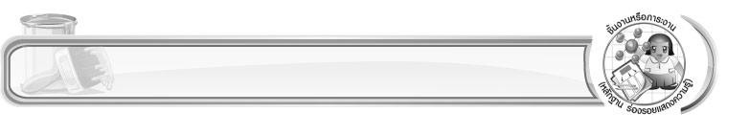
ชิ้นงานหรือภาระงาน (หลักฐาน ร่องรอยแสดงความรู้)

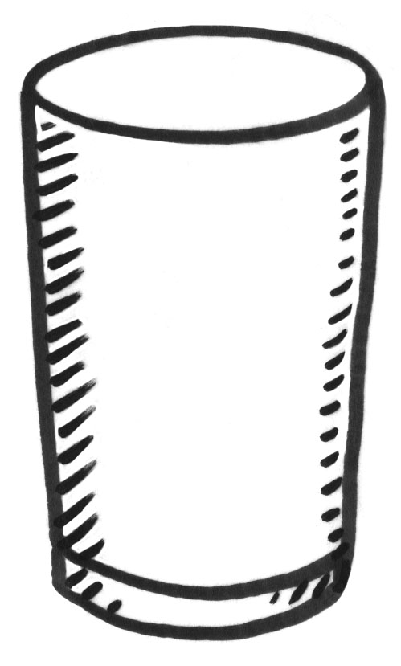 ภาพวาดที่แสดงให้เห็นถึงรูปร่าง รูปทรง
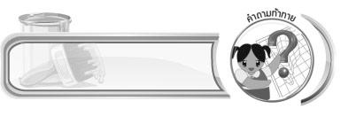
คำถามท้าทาย

รูปร่าง และรูปทรงใด มีมากที่สุดในธรรมชาติและสิ่งแวดล้อม

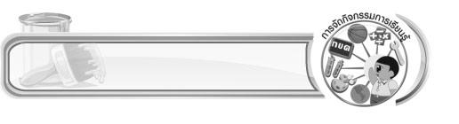
การจัดกิจกรรมการเรียนรู้

1. ครูนำบัตรภาพรูปเรขาคณิตต่าง ๆ มาให้นักเรียนดู จากนั้นให้นักเรียนร่วมกันแสดงความคิดเห็น
โดยครูใช้คำถาม ดังนี้
ภาพที่นักเรียนเห็นมีอะไรบ้าง (ตัวอย่างคำตอบ รูปสี่เหลี่ยม สามเหลี่ยม วงกลม วงรี)
ภาพต่าง ๆ เหล่านี้ รวมเรียกว่าอะไร (รูปเรขาคณิต)
นักเรียนสังเกตสิ่งต่าง ๆ ที่อยู่รอบตัว แล้วบอกได้หรือไม่ว่า มีสิ่งใดบ้าง ที่มีรูปร่างคล้ายกับรูปสามเหลี่ยม สี่เหลี่ยม วงกลม และวงรี (นักเรียนตอบตามประสบการณ์)
2. ให้นักเรียนสังเกตสิ่งต่าง ๆ ในธรรมชาติ จากนั้นพิจารณาว่าสิ่งต่าง ๆ เหล่านั้น มีรูปร่างคล้ายกับ รูปเรขาคณิตชนิดใด
3. ครูวาดภาพธรรมชาติและสิ่งแวดล้อม อย่างง่าย ๆ โดยใช้รูปเรขาคณิตต่าง ๆ ลงบนกระดาน นักเรียนร่วมกันบรรยายภาพที่ครูวาดบนกระดาน จากนั้นให้นักเรียนสังเกตและบอกว่าภาพต่าง ๆ ที่ครูวาดลงบนกระดาน ใช้รูปเรขาคณิตชนิดใดในการวาด และภาพต่าง ๆ เหล่านั้นมีความเหมือนจริงหรือใกล้เคียงธรรมชาติมากน้อยแค่ไหน
4. ครูอธิบายให้นักเรียนฟังเพิ่มเติมว่า รูปร่าง รูปทรงในธรรมชาติและสิ่งแวดล้อม ส่วนใหญ่อยู่ใน รูปเรขาคณิต นักเรียนลองสังเกตแล้วแยกแยะออกมาให้เห็นชัดเจน จะช่วยให้การวาดภาพของนักเรียนถูกต้องและง่ายขึ้น
5. ให้นักเรียนเตรียมวัสดุอุปกรณ์ในการวาดภาพระบายสี
6. ให้นักเรียนสังเกตธรรมชาติและสิ่งแวดล้อมรอบ ๆ ตัว พิจารณาสิ่งต่าง ๆ ว่าอยู่ในรูปเรขาคณิตชนิดใด จากนั้นนักเรียนวาดภาพสิ่งต่าง ๆ เหล่านั้น โดยใช้รูปเรขาคณิต
7. นักเรียนนำผลงานของตนเองออกมาติดลงบนกระดาน แล้วร่วมกันชื่นชม
8. นักเรียนร่วมกันวิจารณ์ผลงานแต่ละชิ้น พร้อมให้ข้อเสนอแนะแก่เจ้าของผลงาน
9. ให้นักเรียนเก็บวัสดุอุปกรณ์ที่ใช้ในการวาดภาพระบายสีให้เรียบร้อย
10. นักเรียนและครูร่วมกันสรุปความรู้ ดังนี้
รูปร่าง รูปทรงในธรรมชาติและสิ่งแวดล้อม ส่วนใหญ่อยู่ในรูปเรขาคณิต
11. ให้นักเรียนแสดงความคิดเห็น โดยครูใช้คำถามท้าทาย ดังนี้
รูปร่าง และรูปทรงใด มีมากที่สุดในธรรมชาติและสิ่งแวดล้อม
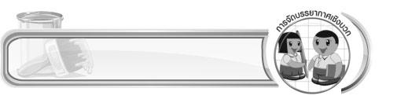
การจัดบรรยากาศเชิงบวก

ให้นักเรียนสังเกตธรรมชาติและสิ่งแวดล้อมรอบ ๆ ตัว แล้วพิจารณาว่าสิ่งต่าง ๆ อยู่ในรูปเรขาคณิต ชนิดใด จากนั้นวาดภาพระบายสีสิ่งต่าง ๆ ที่เห็น โดยใช้รูปเรขาคณิต แล้วนำผลงานของตนเองออกมาติดลง
บนกระดาน เพื่อร่วมกันชื่นชม
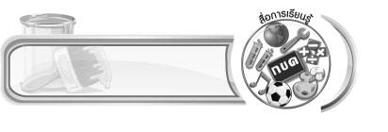
สื่อการเรียนรู้

1. กระดาษวาดเขียน
2. ดินสอ
3. สีไม้ สีเทียน สีน้ำ หรือสีโปสเตอร์

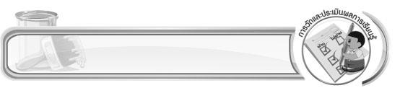
การวัดและประเมินผลการเรียนรู้

1. วิธีการวัดและประเมินผล
สังเกตพฤติกรรมของนักเรียนในการเข้าร่วมกิจกรรม
2. เครื่องมือ
แบบสังเกตพฤติกรรมการเข้าร่วมกิจกรรม
3. เกณฑ์การประเมิน
การประเมินพฤติกรรมการเข้าร่วมกิจกรรม
ผ่านตั้งแต่ 2 รายการ ถือว่า ผ่าน
ผ่าน 1 รายการ ถือว่า ไม่ผ่าน


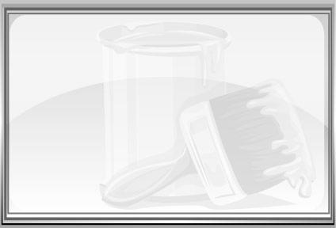
ข้อเสนอแนะของผู้บริหารสถานศึกษา

________________________________________________________________________________________________________________________________________________________________________________________________________________________________________________________________________________________________________________________________________________________________________________________________________________________________________________________________________________________________________________________________________________________________________________________________________________________________________________________________________________________________________________________________________________________________________________________________________________________________________________________________________________________________________________________________________________________________________________________________________________________________________________________________________________________________________________________________________________________________________________________________________________________________________________________________________________________________________________________________________________________________________________________________________________________________________________________________________________________________________________________________________________________________________________________________________________________________________________________________________________________________________________________________________________________________________________________________________________________________________________________________________________________________________________________________________________________________________________________________________________
________________________________________________________________________________________________________________________________________________________________________________________________________________________________________________________________________________________________________________________________________________________________

ลงชื่อ__________________ (ผู้บริหารสถานศึกษา)
(__________________)
_____/_____/_____

บันทึกหลังการสอน

ผลการจัดการเรียนการสอน
________________________________________________________________________________________________________________________________________________________________________________________________________________________________________________________________________________________________________________________________________________________________________________________________________________________________________________________
________________________________________________________________________________________

ปัญหา/อุปสรรค
________________________________________________________________________________________________________________________________________________________________________________________________________________________________________________________________________________________________________________________________________________________________________________________________________________________________________________________________________________________________________________________________________________

แนวทางแก้ไข
________________________________________________________________________________________________________________________________________________________________________________________________________________________________________________________________________________________________________________________________________________________________________________________________________________________________________________________________________________________________________________________________________________

ลงชื่อ__________________ (ผู้บันทึก)
(__________________)
_____/_____/_____

